Collège Georges Onslow | Technologie - 6ème | Nom 1
Les énergies mises en oeuvre  dans un objet technique |  | Nom 2 ou Prénom 1
 |  | 6ème -

Réponses aux questions posées dans le modules de cours :
https://lcs.senghor.clg14.ac-caen.fr/~technologie/6/65-energies/co/publications_web.html

L'énergie de fonctionnement d'un objet

- L'énergie mécanique

- Le carburant et les moteurs thermiques

- La nature des énergies
- Dans chaque cas la nature de l'énergie fournie au véhicule est,,,
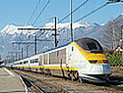   | 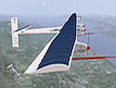 |  |  | 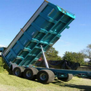

- Schéma d'explication des deux transformations d'énergie
dans l'avion solaire "Solar Impulse"

La circulation de l'énergie

- La circulation d'énergie dans un véhicule à énergie thermique

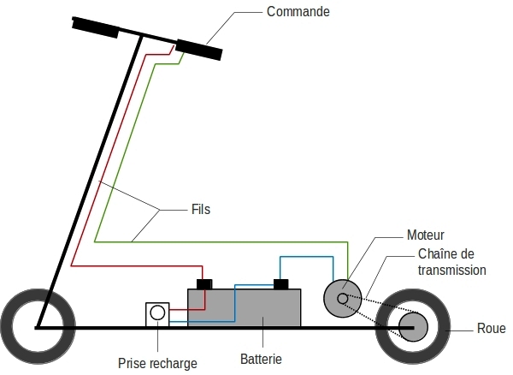
- La circulation de l'énergie dans un véhicule électrique
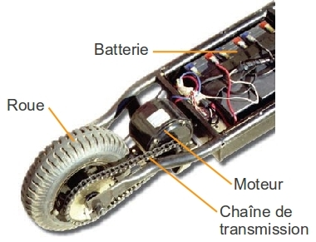

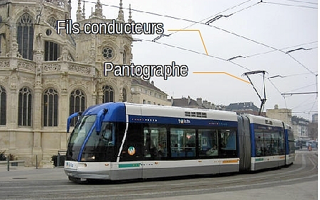

L'impact du fonctionnement des objets techniques sur l'environnement
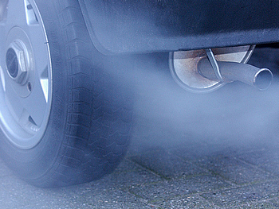
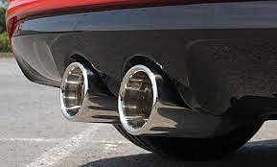
- Les rejets des moteurs électriques

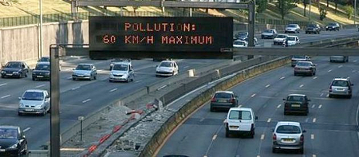
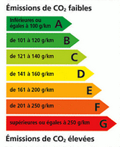
- Les rejets des moteurs thermiques

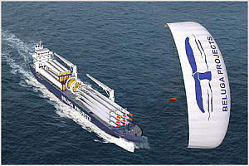
- Les véhicules hybrides limitent l'impact sur l'environnement

